Le projet de loi 15 : le cheval de Troie du privé en santé
Le gouvernement québécois de la CAQ et son ministre de la Santé et des Services sociaux Christian Dubé, propose une nouvelle refonte de notre système de santé et des services sociaux. C’est une réforme lourde de plus de 300 pages et nous avions seulement deux mois pour le lire, l’analyser et réagir, sans compter les amendements ajoutés cet été !
Nous nous inquiétons des impacts que ce projet de loi aura sur les femmes. Aucune analyse de leur relation particulière au système de santé n’a été produite. Pourtant, les femmes ont souvent recours au système de santé, et ce, à plusieurs étapes de leurs vies : que ce soit pour leur propre santé, en tant que travailleuses du réseau ou comme proche aidante. Quand on sait que la science médicale a déjà de la difficulté à prendre en compte les différentes facettes de la santé des femmes dans toute leur diversité, c’est inquiétant !
Ce que le gouvernement propose comme réforme (avec le Plan Santé et avec le projet de loi 15) changera complètement le visage du système de santé québécois. Nos acquis historiques sont à risque de disparaître au profit du privé pour créer un système lourd et déconnecté des gens. De plus, à travers tous ces changements, on s’inquiète des impacts que cela aura sur l’autonomie des organismes communautaires et leur financement.

On ne protège plus les services publics — place au privé
Fini le système québécois de la santé et des services sociaux tel que l’on connaît. Cette réforme change complètement notre système public.
Actuellement, la loi s’assure que notre système de santé reste public. Par exemple, les services donnés à la population doivent d’abord être offerts par les établissements publics (comme les hôpitaux, les CLSC). Avec le projet de loi 15 et la réforme qui est prévue, on enlève la partie de la loi qui dit que les services de santé doivent rester publics.
Avec cette réforme, une chose est claire : la porte est grande ouverte pour le privé. Si aujourd’hui c’est l’exception, la réforme fera en sorte que cela devienne habituel. Le gouvernement québécois a déjà commencé à donner des contrats au privé (pour certaines chirurgies, par exemple). Cela peut facilement passer inaperçu parce que les soins au privé sont couverts par la RAMQ. Même si on ne sort pas la carte de crédit, on en ressent déjà les effets. On l’a vu dans l’actualité que certains médecins du réseau public incitent leurs patientes et leurs patients à aller vers leur pratique privée qui est payante. C’est profiter des gens inquiets pour leur santé en faisant de l’argent sur leur dos.
On se rappelle la différence majeure entre le public et le privé : le public a un mandat de s’assurer de la qualité des services, du bien-être des usagères et usagers, entre autres. Alors que le privé a pour objectif de faire des profits, faire de l’argent sur les services offerts, et ce, toujours de plus en plus, année après année...
Si le privé cherche à faire des profits, comment peut-il prétendre offrir des services moins chers ? C’est absurde ! Ça va faire une facture salée pour nous. À moins que le privé ne coupe dans la qualité des services ? Dans les conditions de travail du personnel ? Dans le traitement des cas « trop complexes » qu’il laisse au public ?
On sait que la grande majorité des femmes utilisent très souvent le système de santé et des services sociaux à toutes les étapes de leur vie. On sait que les femmes se retrouvent le plus souvent à prendre soin de leurs proches (famille, amitiés, etc.) et à agir comme proches aidantes. Elles ont besoin de savoir qu’elles peuvent compter sur un système de santé fiable, accessible, de qualité, gratuit et adapté à leurs besoins.
Qu’est-ce qui va rester de notre système public ? Si le gouvernement va financer plein de cliniques et d’hôpitaux privés, combien d’argent va-t-il rester pour s’assurer que le réseau public de la santé et des services sociaux puisse répondre réellement aux besoins de tout le monde ?
Et nous ? Comment va-t-on faire, chacune d’entre nous ? Comment pourrait-on se payer des soins au privé ? La situation est inquiétante. Comment la plupart des femmes arriveront-elles à payer la facture ?! Quand on regarde la pauvreté grandissante des femmes, à Montréal et ailleurs, on s’inquiète beaucoup des impacts de cette réforme sur elles. Et on ne comprend pas comment cette réforme peut être présentée comme une bonne idée qui permettrait de réduire les coûts. C’est sûr qu’au privé ça va finir par nous couter plus cher, parce que leur le but c’est de faire des profits !
La santé ne peut pas être gérée comme une entreprise, c’est l’affaire d’une vie !
Des craintes fondées...
Cet automne, on pouvait entendre le ministre Dubé et le premier ministre Legault dire aux nouvelles que la population québécoise ne devrait pas craindre le privé dans la santé. Que ce ne serait pas grave et qu’il n’y aura pas vraiment d’impact sur nous.
Permettons-nous d’en être sceptiques !
Voyons voir ce que le gouvernement refuse de changer dans son projet de loi 15 sur cette réforme (source : IRIS, septembre 2023... merci à l’IRIS pour leur travail de recherche et de vulgarisation) :
- Refus d’ajouter le fait que l’Agence Santé Québec doit prioriser les services donnés par les établissements publics
- Refus d’ajouter des phrases disant que la population québécoise a le droit à des services de santé et des services sociaux gratuits
- Refus d’ajouter des phrases disant que le ministre de la Santé et des Services sociaux devrait s’assurer que les services soient accessibles et gratuits pour tout le monde
- Refus d’ajouter le fait que les établissements publics devraient recevoir des ressources suffisantes pour remplir leur mission
- Refus d’écrire dans la loi que l’Agence Santé Québec est à but non lucratif

Source : Réforme Dubé | Le PL15 et le mirage de la gratuité des services privés — Institut de recherche et d’informations socioéconomiques (iris-recherche.qc.ca)

Un réseau plus complexe et plus loin de nous
En ce moment, notre réseau de santé à Montréal n’est pas simple à comprendre. (5 CIUSSS qui gèrent les hôpitaux, CLSC, CHSLD, cliniques, etc.) Lors de la dernière réforme en 2015, la fameuse réforme Barrette, la région de Montréal a subi beaucoup de changements. Ça a pris beaucoup de temps pour que les établissements parviennent à s’organiser. Avec cette nouvelle réforme, tout sera à recommencer...
La population est soignée selon ces critères
Le ministère prend les grandes décisions
L’Agence Santé Québec doit les appliquer
Les directives sont envoyées aux régions
Pour l’instant, la structure annoncée ressemble à ceci :
Il y aura une nouvelle organisation « Agence Santé Québec » qui doit gérer le système de santé à travers toute la province. Cela va alourdir l’organisation d’un système déjà lourd. Et encore, on ne sait pas quelle forme ça va prendre à Montréal.
Les décisions vont se prendre de plus en plus loin du terrain, de la population. Des comités nommés par le ministre vont remplacer des espaces où il y avait des personnes élues et des sièges réservés à la population (conseils d’administration, comité d’usagers). Nous perdons des espaces de démocratie où les gens peuvent avoir un mot à dire sur l’organisation du système de la santé (même si cette espace est malheureusement toute petite...)
Voici un exemple qui affecte particulièrement la santé des femmes : un comité de médecins experts, nommés par le ministre, sera créé pour décider des règles à suivre (les méthodes, la médication, etc.) et les appliquer de la même manière partout. Au lieu de prendre des décisions adaptées à chaque situation, on préfère appliquer la même méthode partout. En faisant ça, on enlève le droit de choisir les soins que l’on souhaite recevoir. Ce qui affecte particulièrement les sages-femmes et les Centres de santé des femmes qui ont une expertise basée sur le respect et l’accompagnent des femmes dans leurs différents choix de santé.
En plus de nommer les personnes sur ces comités, le ministre va pouvoir nommer les dirigeants de l’Agence Santé Québec et les gestionnaires des établissements de santé… Bref, le ministre se donne beaucoup de pouvoirs et en donne aux gens qui pensent comme lui. Et même s’il dit répartir le pouvoir, on voit bien qu’il fait l’inverse !
Le ministre se permet de contrôler les détails de chaque établissement comme s’il pouvait les « améliorer » en prenant les décisions à leur place. Sauf qu’en pratique sa réforme contribue au problème d’épuisement du personnel de la santé, parce qu’ils doivent encore réapprendre à travailler dans un nouveau système. Toujours repartir de zéro, ça c’est épuisant !
Cette nouvelle « Agence Santé Québec » va ajouter encore une autre couche de gestionnaires dans un système déjà rempli de gestionnaires. Les gestionnaires veulent des statistiques, nous, on veut juste des soins ! La réforme va prioriser la paperasse sur les êtres humains. C’est clair que dans ce nouveau système de santé les décisions vont se prendre loin du terrain. S’ils n’écoutent pas les gens, comment peuvent-ils s’adapter aux besoins réels de la population ? Aux besoins multiples des femmes, des personnes les plus marginalisées ?

Des changements énormes pour les syndicats…
Si aujourd’hui, il y a plus de 100 syndicats locaux en santé et services sociaux à travers le Québec, la réforme va réduire ce chiffre à 4 ! C’est une réduction de 97 % !
Pour les travailleuses et les travailleurs de la santé, cela est une grave attaque à leurs droits. Nous nous inquiétons pour toutes ces femmes qui travaillent dans le réseau de la santé et des services sociaux, car on sait que ce sont elles qui occupent la majorité de ces postes. Elles sont nombreuses à assumer une grande diversité de tâches et de responsabilités... Elles portent tout le réseau à bout de bras !
Elles ont déjà des conditions de travail très difficiles : longues heures, temps supplémentaire obligatoire, beaucoup de patients à la fois, besoins grandissants dans la population, la pandémie, le manque de ressources et de collègues pour faire face au travail, etc. Les travailleuses de la santé et des services sociaux prennent soin de tout le monde, mais on ne prend pas soin d’elles.
Dans ces conditions, les syndicats sont primordiaux pour aider les travailleuses et les travailleurs à défendre leurs droits face à leur employeur : le Gouvernement du Québec. Avec cette réforme les gens seront éloignés de leur syndicat et la force des syndicats risque d’être affaiblie.
(Photo ci-dessous : Manif front commun, Montréal, 23 septembre 2023 — image tirée du Facebook de la CSN.)
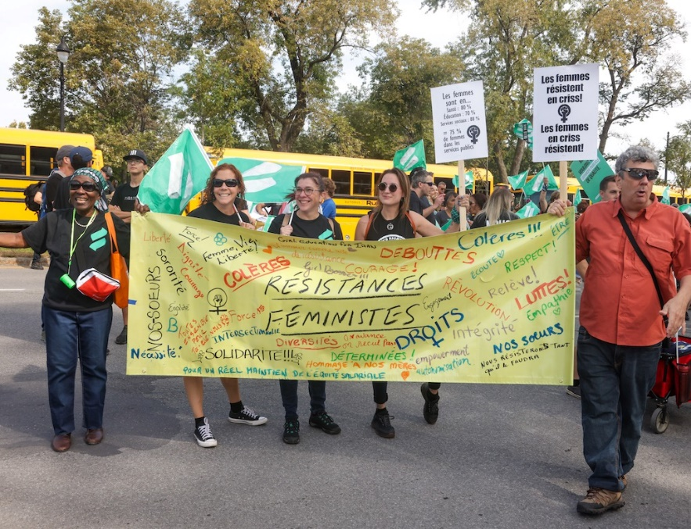

Les menaces pour les groupes d’action communautaire autonome : on refuse de faire partie du système de santé public
On a déjà vu comment le Plan Santé du ministre Dubé place les groupes communautaires comme des « fournisseurs de services » auprès de la population. Que le gouvernement cherche à nous inclure dans le réseau est un glissement dangereux.
C’est comme le Jour de la marmotte. Combien de fois doit-on rappeler au gouvernement que le milieu communautaire ne sert pas à répondre aux besoins du réseau de la santé ? Comment se fait-il que le gouvernement québécois ne respecte pas sa propre Politique de reconnaissance de l’action communautaire ?
Non, nous ne faisons pas partie du réseau de la santé et nous n’acceptons pas d’être des sous-traitantes à petit prix, du cheap labour, des bouche-trous pour les failles dans le système !
Les groupes de femmes, comme les membres du RAFSSS, ont été créés par les femmes qui se sont rassemblées pour s’entraider, pour se sentir moins seules, pour trouver ensemble des solutions à leurs problèmes. Nous ne portons pas la responsabilité d’offrir des services à toute la population. Nos mandats sont décidés par nos communautés.
Nous sommes des groupes d’action communautaire autonome et visons la transformation sociale avant tout. C’est à dire, agir sur les causes sociales derrière les problématiques vécues par les femmes, se réunir autour de solutions collectives aux problèmes individuels, en bref, lutter pour un monde meilleur !
On s’inquiète des impacts sur nous, notre financement
Voici quelques questions qu’on se pose :
- Est-ce que la réforme va venir changer (encore une fois) toute la structure du réseau de la santé ?

- Est-ce que ces changements vont avoir un impact sur la gestion de l’enveloppe PSOC (notre financement à la mission globale) ?

- Actuellement, le PSOC est géré par une équipe régionale : est-ce qu’on va perdre cette gestion régionale ? Est-ce que le PSOC sera découpé en 5 territoires ? Est-ce qu’il sera géré par le provincial ?

- Si la réforme place les groupes communautaires comme des fournisseurs de services : est-ce qu’on va avoir plus de pression pour accepter des contrats de sous-traitance ? Est-ce que le ministère va augmenter les finances par projet pour délaisser le financement à la mission globale ?

- Actuellement, il y a une multitude de comités régionaux qui réunit le réseau de la santé et les groupes et regroupements communautaires. Est-ce qu’on va conserver ces lieux de représentation ?

- Est-ce que les regroupements régionaux - comme le RAFSSS – vont conserver leurs rôles d’interlocuteurs privilégiés envers le réseau de la santé ?

Références et ressources

Pour aller plus loin, nous vous proposons cette liste de références et de ressources sur la réforme du système de la santé et des services sociaux.

Milieu communautaire/mouvement syndical
Vignettes informatives et accessibles sur les impacts du PL 15 et le Plan santé sur la population et sur le milieu communautaire montréalais, produites par le RIOCM

Des vignettes accessibles (en français et en anglais) produites par la Coalition Riposte au Plan santé : Vignettes — Stoppons la machine ! • Coalition Solidarité Santé (cssante.com)

Des vignettes créées par le Réseau des Tables régionales de groupes de femmes du Québec et publiées sur Facebook, en 2 parties :
Vignettes du Réseau sur le PL 15 - 1e partie
Vignettes du Réseau sur le PL 15 - 2e partie

Lettre ouverte : Non à la mise sous tutelle médicale de la pratique sage-femme ! signée par les groupes de défense de droits pour la pratique sage-femme (La Presse, 27 septembre 2023)

Lettre ouverte de la Ligue des droits et libertés —Le droit à la santé nous échappe ! (Le Devoir, 20 septembre 2023)

Un texte publié au mois de juin par le mouvement syndical : PL-15 : Les syndicats de la santé dénoncent un projet centralisateur et favorable au secteur privé
Et un tract qu’ils ont remis aux ministres et aux députés

Analyses et textes de l’Institut de recherche et d’informations socioéconomiques (IRIS) critiquant la réforme :
Réforme Dubé | Le PL15 et le mirage de la gratuité des services privés (Anne Plourde, 12 septembre 2023)

SÉRIE | Le privé en santé – Un marché qui croît au détriment de l’accès aux soins (Guillaume Hébert et Myriam Lavoie-Moore, avril 2023) – une série de fiches sur le sujet

Articles de journaux/reportages
Un article de Fanny Levesque (La Presse, 20 août 2023) qui explique les éléments clés du projet de loi 15 https://www.lapresse.ca/actualites/sante/2023-08-20/la-reforme-dube-expliquee.php

Une excellente chronique de Josée Legault (Journal de Montréal, 30 août 2023) qui décrit bien les dangers auxquels nous faisons face : Un réseau de santé de plus en plus accro au privé | JDM (journaldemontreal.com)

Deux textes d’opinion parus dans La Presse à la mi-août :
Réforme du système de santé | Un débat sur les fondements s’impose | La Presse
Réforme du système de santé | Le privé, partenaire ou compétiteur ? | La Presse

